**SEANCE 2**

**I. Modification du dernier rapport :**

Dans un premier temps j’ai apporté les changements nécessaires à mon premier rapport :

* La séance dernière j’ai perdu pas mal de temps sur le branchement et l’utilisation de l’écran LCD car après avoir refait mon montage plus de 4 fois et vérifier mon programme, je me suis finalement rendu compte (avec l’aide de M.Masson) que ma carte Arduino était « cramée », ce qui rendait le téléversement impossible.
* Au niveau de la projection d’étoiles au plafond, nous avons décidé d’intégrer un pochoir opaque (avec des trous en forme étoiles) que nous construirons au FabLab (bois ou plastique) et nous placerons une ampoule juste en dessous.

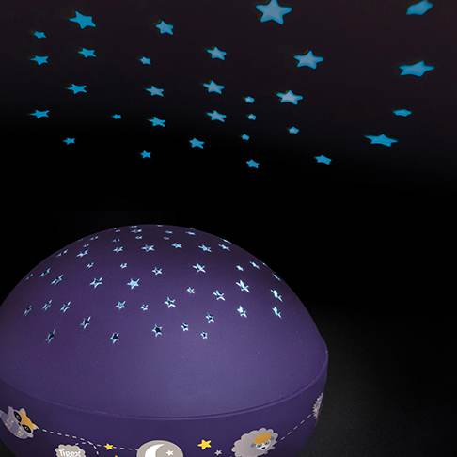

Nous intégrerons sur le dessus du réveil un dôme opaque (noir par exemple) composé de trous en forme d’étoile comme sur la photo.

**II. Affichage de l’heure et de la date sur l’écran LCD**

Suite à la séance dernière, j’ai essayé aujourd’hui d’afficher l’heure et la date sur mon écran LCD.

Dans un second temps, j’ai cherché à comprendre comment fonctionnait le module RTC et surtout à vérifier si le mien marchait. Après quelques recherches sur internet, qui ont pris du temps car en plus d’être peu fructueuses, la connexion internet était plus qu’inexistante, je me suis finalement résolu à demander de l’aide à M.Masson ainsi qu’au second intervenant.

Grâce au programme fournit par M Masson, j’ai enfin réussi à régler le « timer » sur l’heure de mon ordinateur et donc à le régler en « temps réel » (*programme joint en commentaire*). Ensuite, j’ai commencé à réaliser le montage pour relié l’écran LCD au module RTC mais je n’ai malheureusement pas eu le temps de terminer.

Le but étant qu’avant la rentré tout ce qui concerne l’affichage de l’heure et la date sur l’écran LCD soit terminé et que la tâche suivante soit commencé (simulation du levé du jour avec les LEDS).

**III. Ressources**

[Arduino NANO – Horloge temps réel | Do It Yourself (rcnc.fr)](http://diy.rcnc.fr/2018/08/24/arduino-nano-horloge-temps-reel/)

[Électronique en amateur: Une horloge pour votre Arduino (Real Time Clock) (electroniqueamateur.blogspot.com)](https://electroniqueamateur.blogspot.com/2013/06/une-horloge-pour-votre-arduino-real.html)